焼却灰仮保管庫周辺での放射線量測定結果について

南部クリーンセンターで，大気中の放射線量を測定しましたのでお知らせします。

測定高さ 地上1メートル
測定距離 仮保管庫から1メートル
測定機器 シンチレーション式サーベイメータ
クリアパルス㈱ A2700

【南部クリーンセンター】
測定箇所

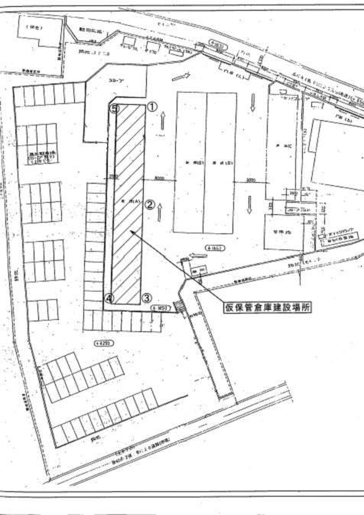
【南部クリーンセンター】
測定結果（μSv(ﾏｲｸﾛｼｰﾍﾞﾙﾄ)/時）
測定日 | ① | ② | ③ | ④ | ⑤
11月14日  （水） | ０．１３３ | ０．１１８ | ０．１２８ | ０．１３５ | ０．１８５
11月16日  （金） | ０．１２８ | ０．１３８ | ０．１１５ | ０．１３８ | ０．１７８
11月21日  （水） | ０．１３２ | ０．１４２ | ０．１２６ | ０．１３４ | ０．１８３
11月28日  （水） | ０．１２０ | ０．１２４ | ０．１２０ | ０．１４１ | ０．１６９
11月30日  （金） | ０．１５２ | ０．１４８ | ０．１４５ | ０．１４０ | ０．１８０

